


企业经营模拟实训
期末报告
（2025—2026 学年第二学期）

课程报告题目 | 客户投诉处理智能体开发方案
专业班别 | 工商管理 23（ ）班
学生姓名
提交时间 | 2026-06-30

客户投诉处理智能体开发方案
一、项目摘要
随着企业业务规模的扩大和服务渠道的多元化，客户投诉的数量与复杂程度不断上升，传统以人工坐席为主的投诉处理模式，在响应速度、服务一致性、知识沉淀和成本控制等方面日益面临压力。本方案面向企业客户投诉处理场景，设计并规划一款以大语言模型（LLM）与检索增强生成（RAG）为核心、依托字节扣子（Coze）与钉钉宜搭等低代码平台搭建的“客户投诉处理智能体”，旨在以较低的开发与运行成本，实现投诉受理与处置的智能化、自动化与标准化。
该智能体面向投诉客户提供 7×24 小时的多渠道自动接待，能够自动完成意图识别、投诉分类与定级、情绪识别与安抚、知识库检索、解决方案生成、工单自动创建与流转、满意度回访等关键环节；对于复杂、高敏感或高价值的投诉，智能体会携带完整上下文与处置建议无缝转接人工坐席，由坐席在人工智能辅助下完成处理，实现“机器优先、人工兜底”的人机协同模式。
通过本智能体的建设，企业可显著缩短投诉响应时间、提升首次解决率与客户满意度、降低人工坐席的重复性工作量，并沉淀结构化的投诉数据与知识资产，为服务质量的持续改进与经营决策提供支撑。本报告依次从场景描述及需求洞察、系统建设方案、技术实现路径、预算安排与可行性分析等方面，对该智能体的开发方案进行系统阐述。
二、场景描述及需求洞察
（一）场景背景与核心任务
本方案选取“企业客户投诉处理”作为目标场景。客户投诉是企业与客户在产品质量、服务体验、物流配送、售后维修、计费争议等环节产生分歧后的集中反馈，既是衡量企业服务水平的重要窗口，也是企业改进产品与流程的重要信息来源。对于一家具备一定规模的零售、电商或服务型企业而言，投诉往往通过电话热线、在线客服、官方网站、微信公众号与小程序、电商平台、社交媒体等多个渠道涌入，呈现出渠道分散、时段集中、内容多样、情绪强烈等特点。
当前投诉处理的核心任务通常包括：接收并记录投诉、识别投诉类型与紧急程度、安抚客户情绪、查询相关政策与解决方案、给出处置答复、生成并跟踪工单、协调相关部门、完成结果回访与满意度评价，并最终将处理经验沉淀为知识。这一链条环节多、协作方多、时效要求高，对坐席人员的业务熟练度、知识广度与情绪管理能力都提出了较高要求。
以一个典型场景为例：某电商企业的客户因“收到的商品存在质量问题且申请退款迟迟未到账”而发起投诉。客户可能先在电话渠道情绪激动地反映问题，随后又在微信公众号上重复提交诉求；若两个渠道各自独立处理，不仅会造成重复建单与资源浪费，还可能因答复口径不一而进一步激化矛盾。这一典型场景集中体现了多渠道、强情绪、跨部门协同与时效敏感等特征，对投诉处理的智能化与一体化提出了现实需求。
（二）潜在问题与未被满足的需求
在以人工为主的传统投诉处理模式下，该场景普遍存在以下问题与未被满足的需求：
1. 响应不及时、服务难以全天候覆盖。投诉高峰时段排队等待时间长，夜间与节假日人力不足，客户容易因等待而升级投诉甚至流失。
2. 服务质量不稳定、首次解决率偏低。坐席水平参差不齐，对政策与话术掌握不一，同一问题不同坐席的答复可能不一致，导致客户反复沟通。
3. 知识分散、检索效率低。产品手册、常见问题、处理规范、历史工单等知识散落在多个系统中，坐席难以在通话过程中快速、准确地找到答案。
4. 投诉分类与转派依赖人工、易出错。由人工判断投诉类型与归属部门，存在错分、漏派、转派不及时等情况，影响整体处理时效。
5. 情绪安抚不到位。面对情绪激动的客户，缺乏标准化、个性化的安抚策略，容易激化矛盾、放大负面影响。
6. 数据沉淀与分析不足。投诉数据缺乏结构化记录与统一分析，难以识别高频问题与服务短板，无法有效反哺产品和流程改进。
（三）智能体的解决思路
针对上述问题与需求，本方案设计的客户投诉处理智能体可从以下方面提供解决：
一是提供 7×24 小时多渠道自动接待，秒级响应，缓解高峰期与夜间的人力压力；二是借助大语言模型进行意图识别与多轮对话，统一答复口径，提升服务一致性与首次解决率；三是通过 RAG 实时检索企业知识库，给出有据可依、可溯源的解决方案，降低对坐席个人经验的依赖；四是自动完成投诉分类、定级与转派，减少人工判断误差，提升流转效率；五是结合情绪识别动态选择安抚话术，做到先安抚情绪、再解决问题；六是自动生成与流转工单、自动回访，并将处理过程沉淀为结构化数据与新知识，支撑服务质量的持续改进，形成处理闭环。
概括而言，智能体的价值不仅在于“替人答复”，更在于以统一的标准、可追溯的知识与可量化的数据重塑投诉处理的全流程，使企业在保证服务质量的同时实现降本增效。
三、系统建设方案
（一）关键主体及其关系
客户投诉处理智能体所涉及的关键主体可分为终端用户、内部人员、智能体系统与第三方系统四类：
1. 投诉客户（终端用户）：投诉的发起者，通过网页、小程序、公众号、电话或邮件等渠道描述问题、提出诉求，并接收处理结果与满意度回访。
2. 人工客服坐席：处理智能体无法自动解决的复杂、敏感或高价值投诉，在智能体辅助下完成答复，并对智能体的处理质量进行监督与修正。
3. 后台管理员：负责知识库维护、话术与流程配置、权限管理、数据看板监控与系统运营，是保证智能体长期有效运行的关键角色。
4. 第三方 API 与外部系统：包括大语言模型 API、短信与即时通讯通知服务、工单或CRM 系统、企业既有的订单与售后数据接口等，为智能体提供底层能力与数据支撑。
上述主体之间的关系为：投诉客户通过前端界面与智能体交互；智能体在业务层完成理解、检索与生成，必要时调用第三方 API；当需要人工介入时，智能体将完整上下文转交坐席处理；管理员通过管理后台维护知识与配置，并监督整体运行；各环节产生的数据回流至数据层，用于统计分析与知识更新，从而形成持续优化的闭环。
（二）展现层（前端）模块
展现层面向不同角色提供交互界面，主要包括以下模块：
1. 客户对话界面：嵌入网页、微信公众号及小程序等渠道的对话窗口，支持文字、图片与附件上传，向客户展示解决方案、工单状态与回访问卷。
2. 坐席工作台：供人工坐席接收转人工会话，查看智能体给出的上下文摘要与处置建议，调用知识库、编辑答复并处理工单。
3. 管理后台：供管理员进行知识库管理（上传、编辑、审核），话术与流程配置，权限与角色管理，以及数据看板（投诉量、分类占比、解决率、满意度、响应时长等）查看。
（三）业务层（后端）模块
业务层是智能体的核心，承载主要业务逻辑，主要模块包括：
1. 多轮对话管理：维护会话上下文与状态，支持澄清追问、信息补全与话题切换；2. 意图识别与分类定级：识别客户诉求类型（如退换货、计费争议、物流投诉、服务态度等），判断紧急程度与优先级；3. 情绪识别与安抚：判断客户情绪强度，触发相应的安抚策略与升级机制；4. RAG 检索编排：将用户问题向量化后在知识库中检索相关片段，经重排后提供给大模型生成答复。
5. 工单管理：自动生成工单、分配责任部门、跟踪状态与时限、记录处理结果；6. 转人工与协同：在置信度不足或客户明确要求时转接坐席，并同步完整上下文；7. 通知与回访：通过短信或即时通讯推送处理进展与回访问卷，回收满意度评价；8. 数据统计分析：汇总投诉数据，输出多维报表，识别高频问题与服务短板。
除上述功能模块外，系统还需满足若干非功能性要求：在性能上，常规问答的响应时间应控制在数秒以内，并支持高峰期的并发访问；在可用性上，应保证 7×24 小时稳定运行并具备人工兜底能力；在安全合规上，应对客户个人信息进行脱敏与加密存储、严格管理数据访问权限；在可扩展性上，应支持新增渠道、新增投诉类型与知识的便捷接入，便于业务的持续演进。
（四）系统总体架构
综合上述模块，系统采用分层架构，自上而下依次为展现层、接入网关、业务层（基于扣子 Coze 进行智能体编排）、AI 能力层（大语言模型、向量检索与重排序）、数据层（企业知识库、向量数据库、工单库与运行日志库）以及第三方 API 与外部系统。各层职责清晰、相互松耦合，便于独立扩展与维护。系统总体架构如图 1 所示。
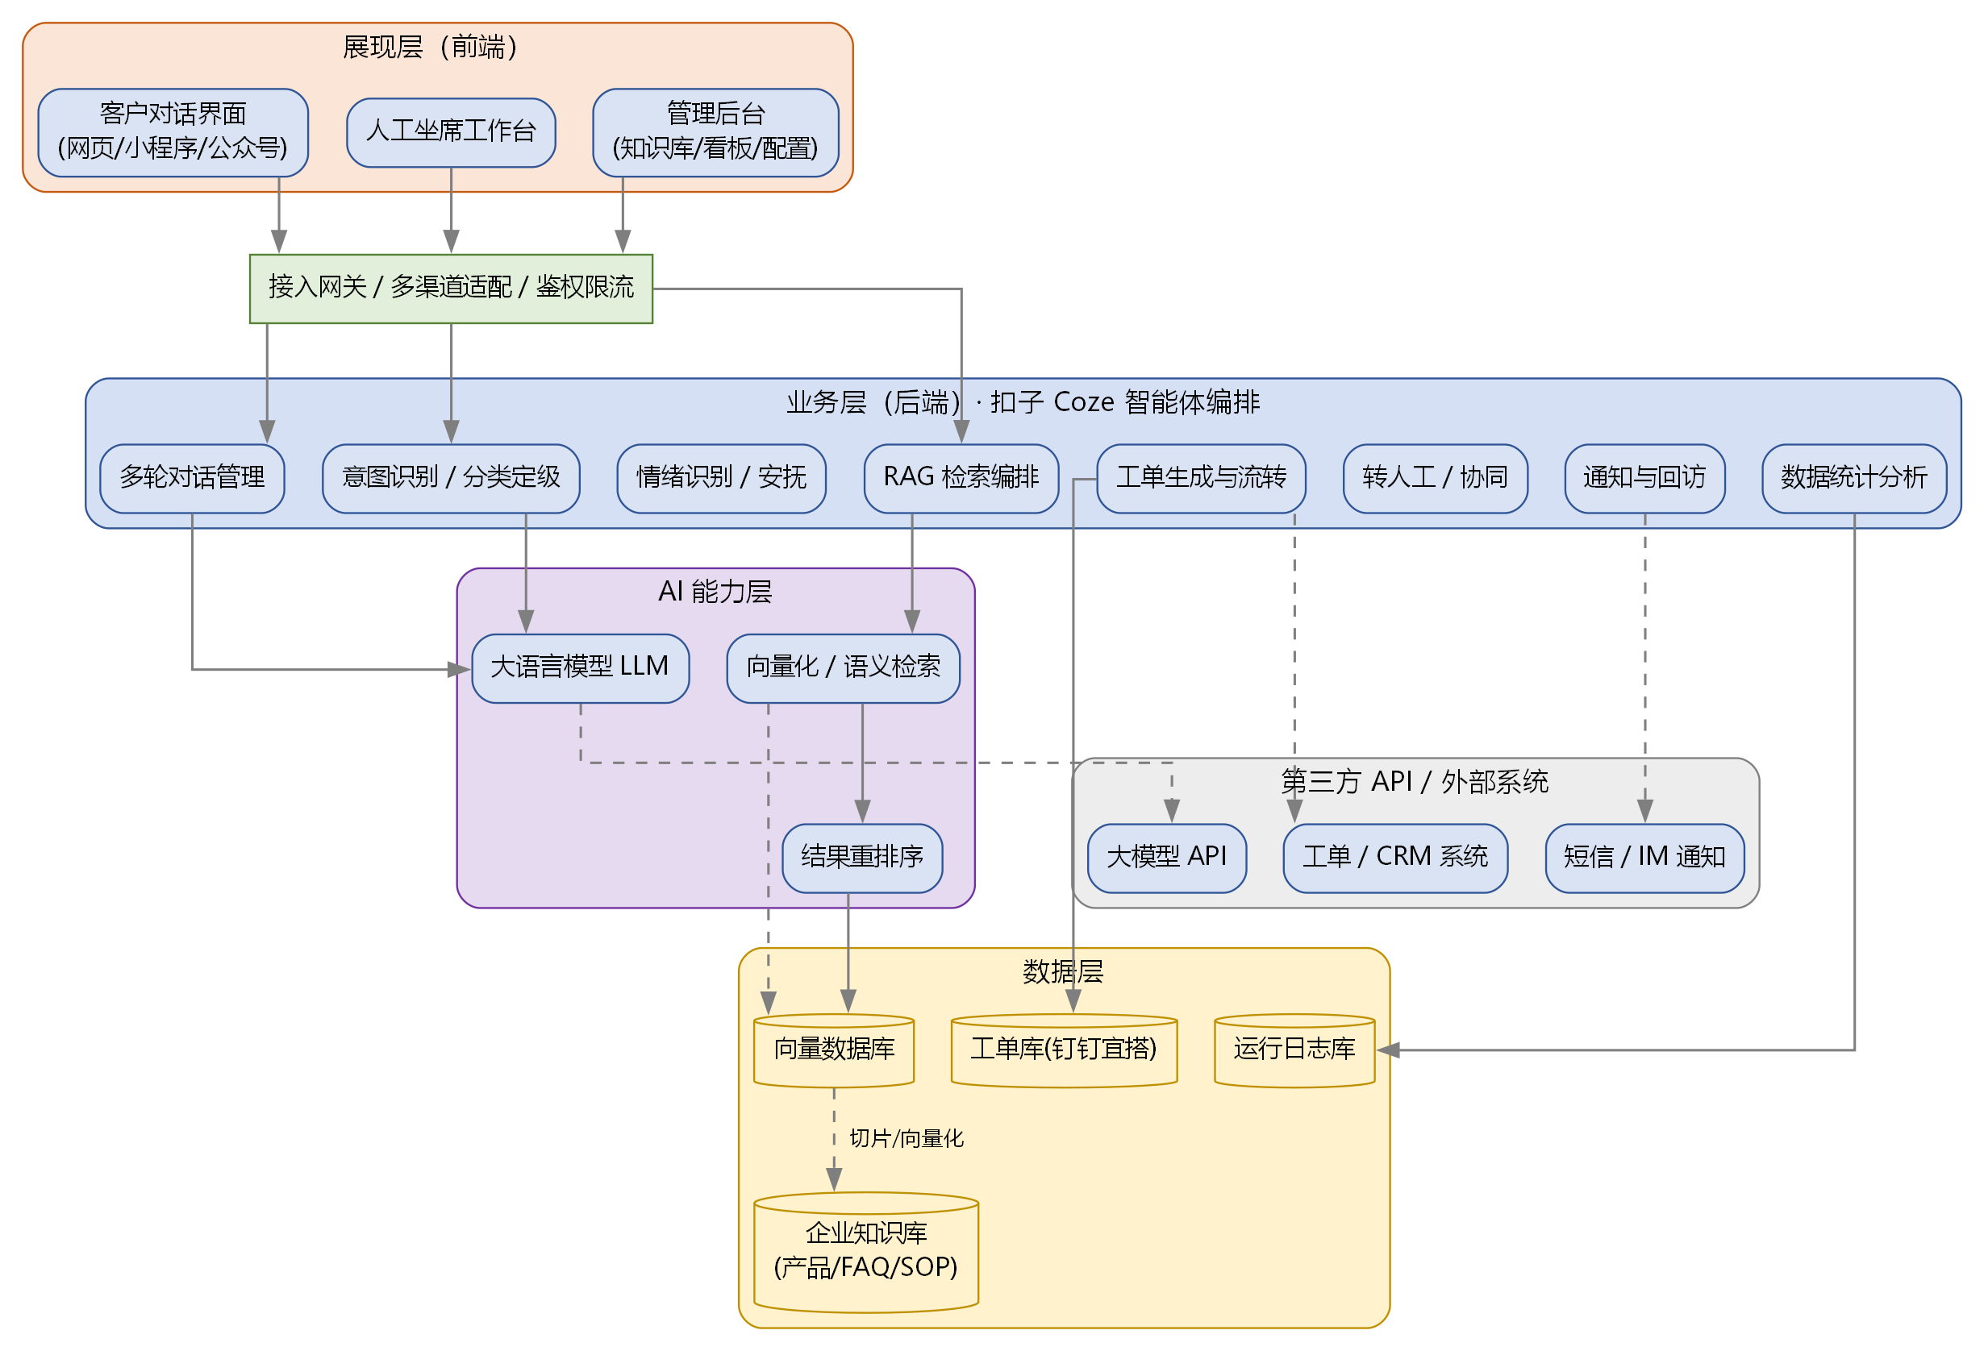
图 1 客户投诉处理智能体系统总体架构图
（五）整体数据流程
一次完整的投诉处理数据流程为：客户通过任一渠道发起投诉，经多渠道接入与会话建立后，智能体依次进行意图识别与投诉分类定级、情绪识别与安抚策略选择；随后基于RAG 检索企业知识库（向量检索加重排序），并调用大模型生成带有知识引用的回复草案。系统据置信度判断能否自动解决：若可自动解决，则直接答复客户、自动生成工单并归档；若不能，则携带上下文与处置建议转人工坐席，由坐席在人工智能辅助下处理并答复。其后统一进入跟进处理与满意度回访环节，并将本次处理沉淀为新知识以优化知识库，最终形成投诉处理闭环。整体数据流程如图 2 所示。
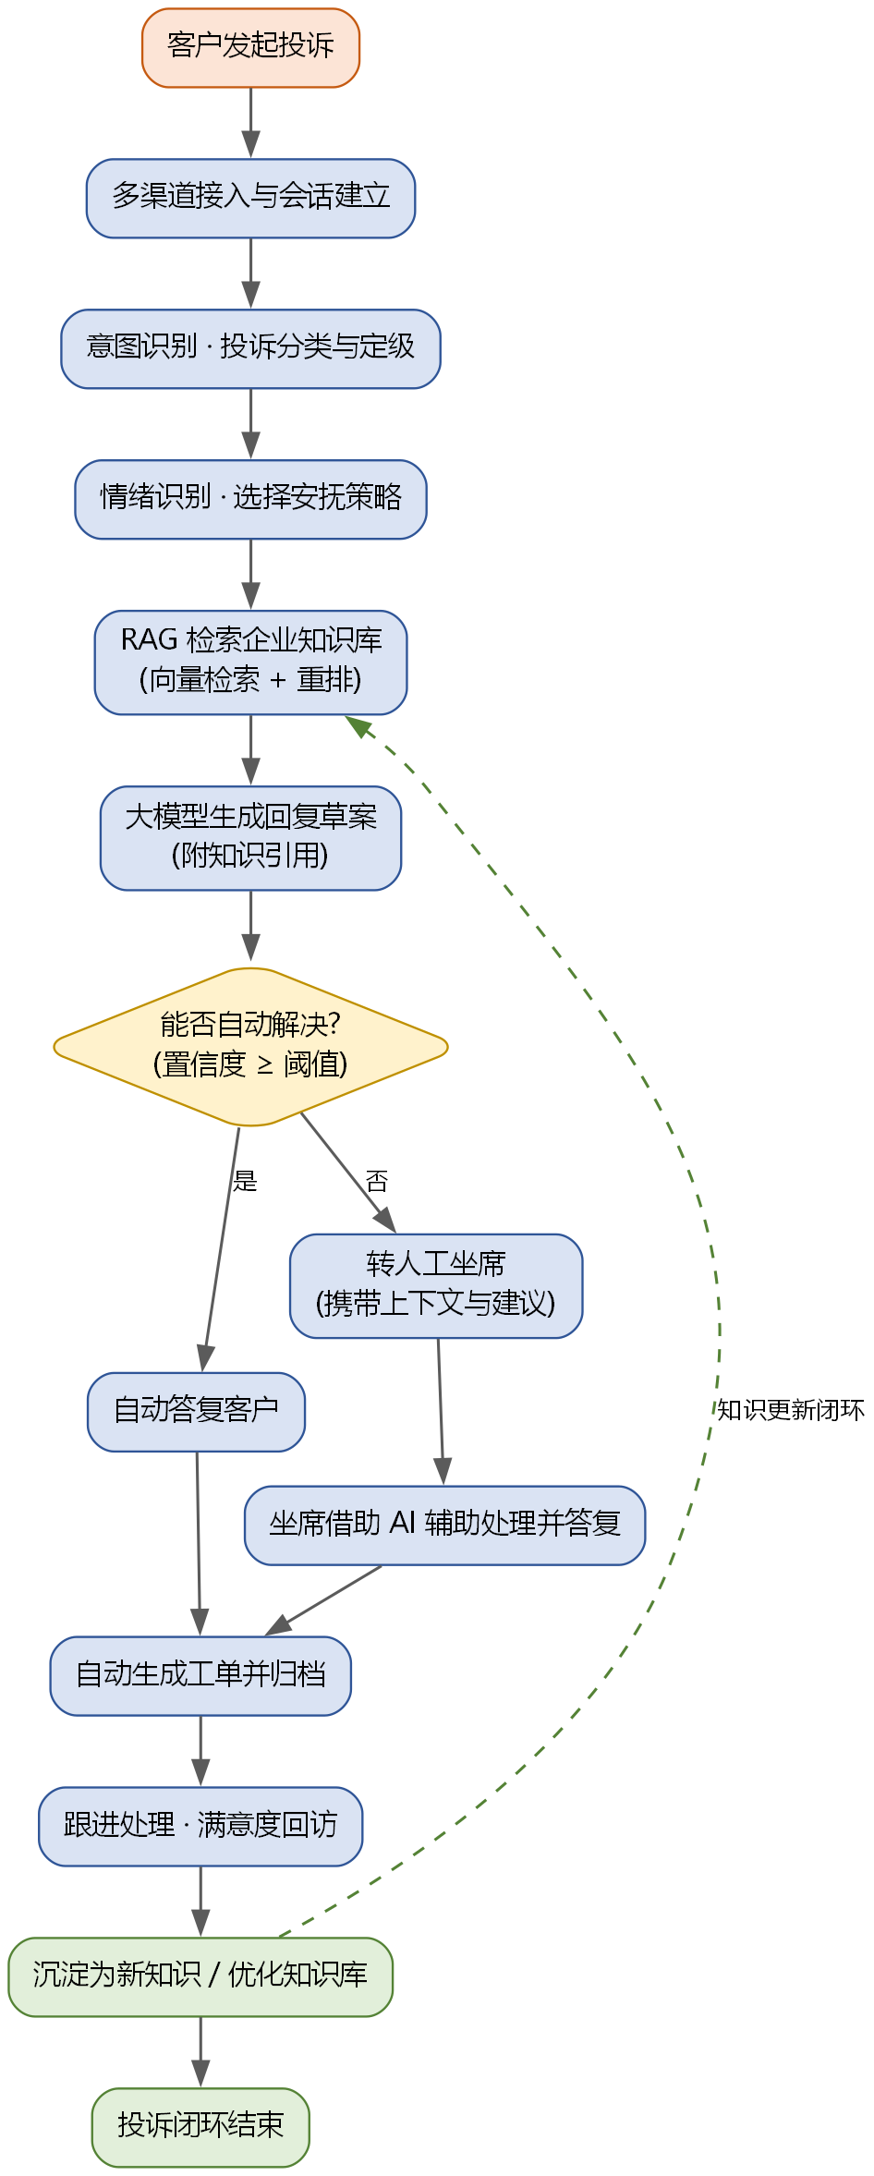
图 2 客户投诉处理整体数据流程图
值得强调的是，上述流程并非一次性的线性处理，而是一个持续优化的闭环：每一次投诉的处理结果、人工坐席的修正与客户的满意度反馈，都会沉淀为新的知识或对既有知识的修订，使智能体在后续相似投诉中给出更准确、更贴合企业实际的答复，从而随运营时间的推移不断提升自动解决率与整体服务质量。
四、技术实现路径
（一）开发工具与平台选型
为降低开发门槛、缩短交付周期，本方案以低代码平台为主、辅以必要的接口开发：
1. 字节扣子（Coze）：作为智能体编排与对话能力的核心平台，用于搭建对话机器人、配置提示词与工作流（Workflow）、接入大模型、挂载知识库与插件，实现意图识别、RAG 问答与多轮对话；2. 钉钉宜搭：作为低代码业务平台，用于搭建工单表单、审批与流转流程、坐席工作台与数据看板，承担工单管理与内部协同。
3. 大语言模型 API：接入国内合规大模型（如豆包、通义千问、文心一言等）提供语言理解与生成能力；4. 向量数据库与检索：使用平台内置知识库或外接向量数据库，完成知识切片、向量化与语义检索；5. 通知与集成：通过短信或即时通讯接口完成通知与回访，通过开放接口与企业既有的 CRM 及订单系统对接。
（二）知识库建设
知识库是智能体回答质量的基础。本方案的知识库来源包括：产品说明与操作手册、常见问题（FAQ）、投诉处理标准作业流程（SOP）与话术库、相关政策与法规，以及历史投诉工单及其处理结果。建设流程为：数据采集与脱敏，到清洗与结构化，再到文本切片（按语义分段），随后进行向量化入库、标注与分类，最后做定期更新与版本管理。对于高频、易变的内容，建立人工审核与定期复核机制，确保知识的准确性与时效性。
在文本切片环节，需兼顾片段的语义完整性与检索粒度，过大易引入噪声、过小则丢失上下文，通常按段落或固定长度并设置重叠窗口进行切分；在向量化环节，选用适配中文的嵌入模型生成向量表示，并为每条知识保留来源、类别与更新时间等元数据，便于检索过滤与结果溯源。
（三）关键技术与实现要点
1. 多轮对话与意图识别：通过提示词工程与对话状态管理，引导客户补全关键信息（如订单号、问题描述），提高意图识别与分类的准确率；2. 检索增强生成（RAG）：先对问题做向量检索召回候选知识片段，再经重排序择优，连同问题一并交给大模型生成答复，并附带知识出处，从而降低“幻觉”风险、保证答复可溯源。
3. 工作流编排：在扣子 Coze 中以工作流串联“识别—检索—生成—判断—转派或建单”各节点，实现自动化处置；4. 工单自动化：根据对话结果在钉钉宜搭中自动建单、按规则分派与流转、超时提醒，闭环跟踪；5. 知识闭环：将人工坐席的优质处置补充回知识库，使系统具备持续学习与自我完善的能力。
为保证上线质量，还需建立面向投诉场景的评测集，涵盖常见投诉类型与边界问法，从意图识别准确率、检索命中率、答复正确率与转人工率等维度量化评估；并在灰度阶段持续收集真实对话进行回归测试与提示词调优，形成“评测—优化—再评测”的迭代机制。
（四）关键技术难点与对策
1. 投诉表达口语化、诉求多样且常含多重意图，意图识别难度较大——通过领域语料优化提示词、设置澄清追问与人工兜底来提升准确率；2. 大模型“幻觉”可能导致错误承诺或误导客户——以 RAG 约束生成、设置置信度阈值，并对涉及赔付与承诺的高风险答复强制转人工审核。
3. 情绪安抚的分寸难以把握——结合情绪识别分级触发安抚话术，并对激烈情绪及时升级；4. 多渠道接入与上下文一致性——统一会话标识与上下文存储，保证跨渠道的连续服务；5. 数据安全与合规——对客户隐私信息脱敏与加密，遵循数据安全与个人信息保护相关法规，明确数据使用边界。
在实施路径上，建议遵循“先试点、后推广，先简单、后复杂”的原则：首期聚焦高频、规则清晰的常见投诉类型，快速搭建并验证最小可行版本；待意图识别与知识库逐步完善、各项指标达到预期后，再逐步扩展投诉类型、接入更多渠道并丰富自动化处置能力，稳步实现从“辅助坐席”到“自动处置为主”的演进。
五、预算安排与可行性分析
（一）开发成本
本方案以低代码平台为主，开发成本主要为人力投入。按一次性建设估算，团队配置与工作量大致如下表所示（按一线城市平均人月成本估算，仅供参考）。
角色 | 人数 | 投入(人月) | 单价(元/人月) | 小计(元)
产品/需求设计 | 1 | 1.5 | 9000 | 13500
智能体/低代码开发 | 1 | 2.0 | 10000 | 20000
后端/接口集成 | 1 | 1.0 | 11000 | 11000
知识库整理与测试 | 1 | 1.5 | 6000 | 9000
合计 | — | 6.0 | — | 53500

据此，一次性开发成本约为 5 万元左右；若由企业内部团队利用低代码平台自建，可进一步降低人力外包费用。
（二）运行成本
运行成本主要包括大模型 API 调用费、平台订阅费、向量库与服务器资源费以及通知费等。以中等业务量（约每日 1000 次有效会话、每月约 3 万次）估算，月度运行成本大致如下表所示。
项目 | 计费方式 | 月度估算(元)
大模型 API 调用 | 按 Token 计费 | 1500—3000
低代码平台订阅 | Coze / 宜搭 企业版 | 500—1500
向量库 / 服务器 | 云资源按量计费 | 400—750
短信 / IM 通知 | 按条计费 | 250—500
合计 | — | 约 2650—5750

即月度运行成本约在 2.6 千元至 5.8 千元区间，随会话量与所选模型的不同而浮动。
（三）平台费用
平台费用主要为扣子（Coze）与钉钉宜搭的订阅或增值服务费用。两者均提供免费额度与基础版本，适合在试点阶段以较低成本进行验证；随着调用量与用户数的增长，可按需升级到专业版或企业版。整体而言，借助成熟的低代码平台，可显著降低自研基础设施与运维的投入。
（四）可行性分析
1. 技术可行性：所需的大模型、检索增强生成、低代码编排等技术均已成熟并有成熟平台支撑，无需自研底层模型，技术风险可控。
2. 经济可行性：一次性开发投入约 5 万元、月度运行约数千元；而其可替代部分重复性人工坐席工作、提升首次解决率与客户满意度、降低客户流失，投资回报较为可观，通常可在数月内通过人力节省与客户留存收回成本。
3. 运营可行性：采用“机器优先、人工兜底”的渐进式上线策略，先在部分渠道或部分投诉类型试点，验证效果后逐步扩展，并通过知识闭环持续优化，运营风险较低。
4. 进度可行性：基于低代码平台，预计约 6 人月、1.5 至 2 个月即可完成首版上线，能够满足快速交付的需求。
以投资回报为例，假设智能体可自动处理约 60% 的常规投诉，按每位坐席月成本约 8000 元、原需 5 名坐席估算，每月可节省约 2 至 3 名坐席的人力成本（约 1.6 万至 2.4 万元），明显高于月度运行成本；叠加首次解决率提升与客户流失下降带来的隐性收益，方案在数月内即可收回一次性开发投入，具备良好的经济效益。
综上所述，客户投诉处理智能体在技术、经济、运营与进度等方面均具备较强的可行性，能够在可控成本下为企业带来切实的服务效率提升与客户体验改善。
参考文献
[1] 黄伟嘉. 基于人工智能的智能客服系统的设计与实现[J]. 电子通信与计算机科学, 2025, 7(7): 124-126.
[2] 赵 昕. 人工智能关键技术在电力客户服务中的应用[J]. 机械与电子控制工程, 2025, 7(22): 155-157.
[3] 李子豪 李玉红. 自然语言处理技术在智能客服系统中的应用[J]. 当代教育与艺术, 2026, 2(5).
[4] 郑浩然 张家硕（通讯作者）. 复杂度感知的双模式Agentic RAG：面向征信智能客服的检索增强系统设计[J]. 社会经济导刊, 2026, 2(3).
[5] 魏 伟, 余伟峰, 高树鹏. 智能配电网中的营销模式创新与用户行为分析[J]. 水利电力技术与应用, 2025, 7(20): 211-213.
[6] 玄 姚, 钦琛 朱, 泽泽 王, 等. 大模型赋能的供热系统数智化运营模式与关键技术研究[J]. 智能城市应用, 2025, 8(10): 91-91.
[7] 马钰, 任世明. 基于大语言模型和RAG的舆情知识交互及推荐研究[J]. 人文与社会科学学刊, 2025, 1(5): 311-314.
[8] 张艺潆, 李昀. 生成式人工智能驱动的智能客服转型[J]. 社会科学前沿, 2025, 1(7).
[9] 刘莎莎. 智能化电力客户服务技术研究及应用[J]. 工程施工新技术, 2026, 5(3): 214-216.
[10] 王晫萱. 人工智能在金融风险管理中的应用研究[J]. 国际经济与管理, 2026, 7(5): 97-99.
[11] 党海丽. 人工智能对档案分类与检索效率的影响分析[J]. 国际经济与管理, 2026, 7(3): 25-27.
[12] 字节跳动. 扣子(Coze)帮助中心[EB/OL]. (2024)[2026-06-06]. https://www.coze.cn/docs.
[13] 阿里巴巴. 钉钉宜搭低代码开发平台帮助文档[EB/OL]. (2024)[2026-06-06]. https://www.aliwork.com/.

